Tyst retreat med Frälsarkransen
Lördagen den 19/9 kl. 9.00-17.00

Passar dig som längtar efter en dag i vila, som vill få tid till att läsa, skriva, måla eller som söker fördjupning med friskvård för både kropp, själ och ande.

Under dagen erbjuds möjlighet till:
🌿 Rörelsepass/Mindfulness med Lina (från Wellness by Lina)
🌿 Vila
🌿 Läsa en bok
🌿 Kortare gemensam vandring
🌿 Skapande (måla, rita, skriva)
🌿 Andakter och stillhet i kyrkan, vid olika tider under dagen.
🌿 Vår kantor Per spelar stilla musik i kyrkan.
🌿 Massage 20 min Lina och Cecilia

Du väljer fritt bland aktiviteterna, utifrån dina egna behov för dagen.
Massagetiderna ligger över hela dagen, men önska gärna ifall det är någon särskild punkt du vill delta i.

Plats: Runtuna kyrka, och husen omkring.
Vi är omgivna av vacker natur för vila, skapande och promenader.

Måltider: Frukost, lunch och avslutande fika serveras i den vackra Församlingssalen vid Runtuna Prästgård, ca 150 meter längs en liten grusväg från Runtuna kyrka.

Dagen passar alla oavsett livssituation eller ålder (endast vuxna).
Församlingsbor prioriteras, övriga är välkomna i mån av plats.

Kostnad: 250 kr inkl. måltider och rörelsepass.
Kostnad för massage 100 kr tillkommer, reducerat pris som läggs till retreatavgiften. Betalning kontant/med swish under retreatdagen.

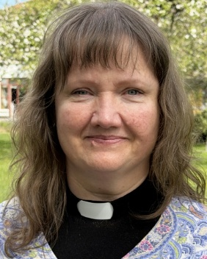
Frågor och anmälan till Helena Lennstring,
e-post: helena.lennstring@svenskakyrkan.se eller telefon/sms: 073-993 49 01.
Meddela specialkost och boka massage i god tid så att vi kan planera dagen på bästa sätt för alla.

Välkommen med din anmälan!

